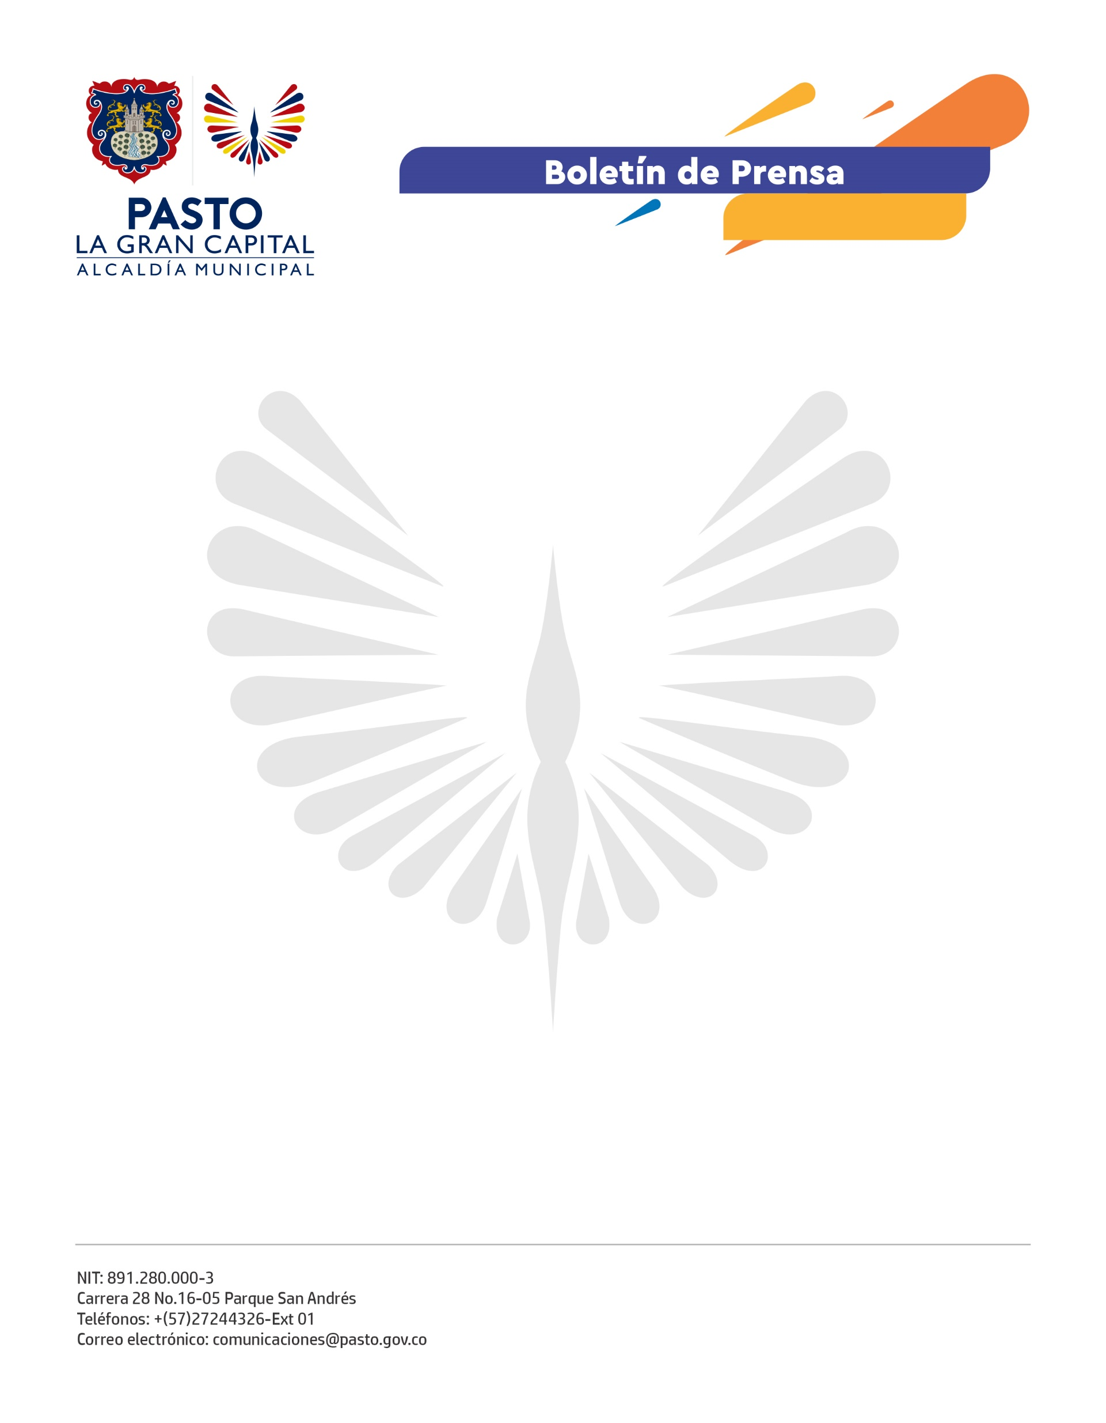
No. 497
6 de octubre 2021

ALCALDÍA Y DIÓCESIS DE PASTO SE UNEN PARA TRABAJAR POR EL BIENESTAR DE LOS ANIMALES

Durante la Semana de Bienestar Animal liderada por la Secretaría de Gestión Ambiental, los párrocos y delegados de las parroquias del Municipio de Pasto participaron de una charla de sensibilización respecto a los aportes de la Iglesia Católica en la mitigación del cambio climático y la responsabilidad en el uso de la pólvora.

El representante de la Comisión de Pastoral de Multitudes de la Diócesis de Pasto, Wilson Javier Velásquez aseguró que: “El compromiso que tenemos como Iglesia Sinodal es llevar los principios de nuestro alto jerarca, el Papa Francisco, quien nos invita a cuidar nuestra Casa Común y, no sólo como feligreses, sino como ciudadanos responsables del cuidado del ambiente y la protección de los animales, que se ven afectados con el actuar del hombre con el uso de la pólvora”.

Desde la Administración Municipal se hace una invitación a toda la ciudadanía a cuidar, preservar y proteger el territorio, pues la unión de esfuerzos genera conciencia en la sociedad y contribuye a lograr el objetivo de vivir en un espacio amigable con el ambiente y los animales.

“Trabajamos con todas las parroquias de la Diócesis de Pasto con el fin de generar una renovación cultural y concientización sobre el cambio climático y el uso de la pólvora. Estos espacios de capacitación permiten que los líderes puedan ser la voz en sus comunidades y hacer un llamado al cambio”, concluyó la médica veterinaria de la Secretaría de Gestión Ambiental, Ángela Ojeda Caicedo.

